Кокосовий субстрат
ТМ «Floratin», Польща

Найменування | Об'єм,  л. | Ціна  за 1 шт., грн. | Ціна  від 10 шт., грн.
Торфосуміш для декоративних рослин | 5 | 29,00 | 27,00
 | 10 | 42,00 | 38,00
 | 20 | 67,00 | 61,00
 | 50 | 175,00 | 158,00
 | 80 | 231,00 | 209,00
Торфосуміш для рододендронів | 50 | 174,00 | 157,00
 | 80 | 232,00 | 210,00
Торфосуміш для хвойників | 20 | 71,00 | 62,00
 | 80 | 231,00 | 209,00
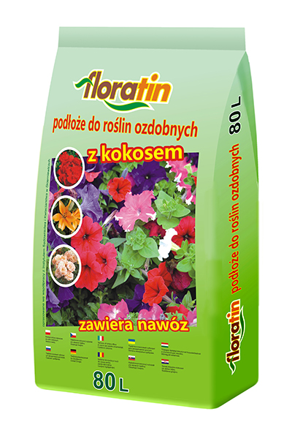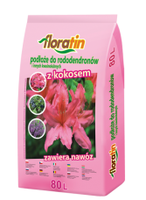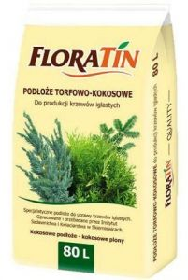

35340 Рівненська обл., Рівненський район, с. В.Житин, вул. Зелена, 5
KS (098)3717980 LIFE (093)6724513
www.agrowest.com.ua, е-mail:office@agrowest.com.ua

